Conception préliminaire du cas d’utilisation Ordonnancer les taches
Nous ne pouvons envoyer qu’un message toutes les 15 minutes. Cependant la limite de 12 octets par message Sigfox nous empêche d’envoyer les données mesurées et les données de la batterie en même temps. C’est pour palier ce problème que l’on doit envoyer les données toutes les 30 minutes et les données de la batterie toutes les 30 minutes. On doit donc tester quel trame on doit envoyer avant de récupérer les données.

Diagramme de séquence « Ordonnancer les tâches »

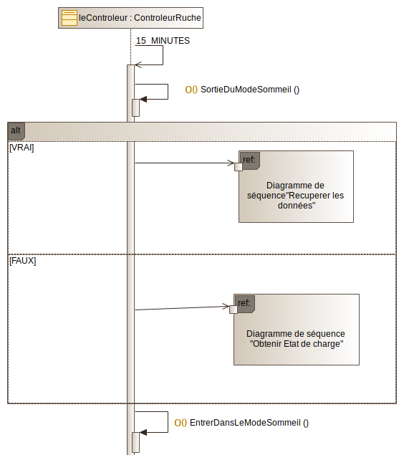
Comme on peut le voir sur le diagramme le système a un mode de sommeil. Ce mode permet d’économiser de l’énergie. On doit donc sortir du mode sommeil avant le choix de la prise de données. Une fois sorti du mode sommeil on teste une variable booléenne qui varie à chaque récupération de données. C’est en fonction de cette variable que le choix est fait. Une fois le choix fait le contrôleur appelle les fonctions de récupération de données. Une fois la trame envoyé, le système sera remis en mode économie d’énergie.

Conception préliminaire du cas d’utilisation récupérer les données
La ruche est équipée de plusieurs capteurs, c’est dans cette partie du programme que les fonctions des capteurs vont être appelées.
Diagramme de séquence « Récupérer les données »

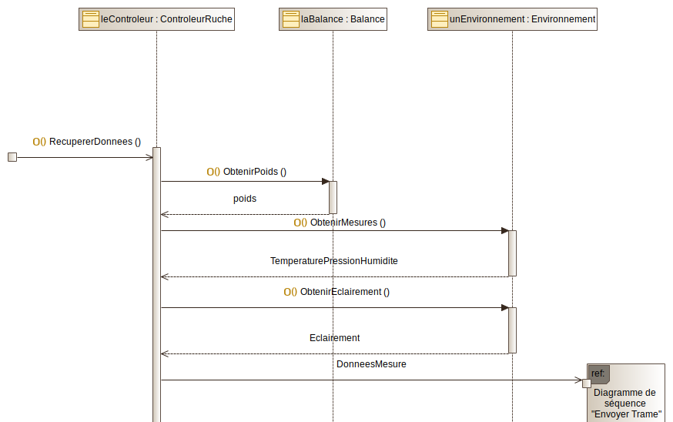
La méthode RecupererDonnees() ; permet d’appeler plusieurs fonctions. La premier est ObtenirPoids() de la balance qui fera appel au capteur HX771 du bus SPI du système. Ensuite les deux fonctions de l’environnement concernent les capteurs du bus I2C. La fonction ObtenirMesures() concerne le capteur BME280 qui fera appel à la méthode read() de la librairie du capteur, les données renvoyées sont : la température, l’humidité, la pression. Ensuite, la méthode ObtenirEclairement() fait appel à la fonction readLightLevel() de la librairie du BH1750. Cette fonction nous renvoie l’éclairement en lux.
Une fois que toutes les données sont récupérées, elles sont envoyées dans une autre partie du programme afin de forger la trame et de l’envoyer.

Conception préliminaire du cas d’utilisation « Envoyer les données ».
Avant d’envoyer la trame il faut la forger. Cependant la trame des données mesurées n’est pas la même que la trame des données de la batterie. Il doit donc avoir deux fonctions ForgerTrame().

Diagramme de séquence « Envoyer Trame»

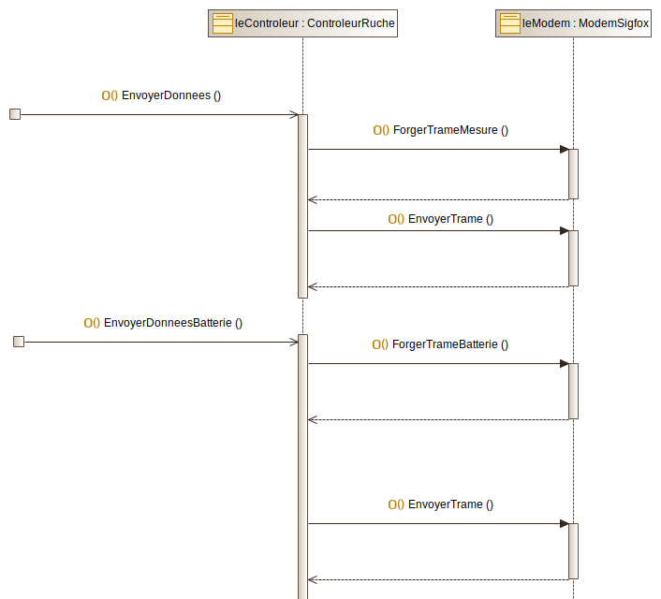
En fonction de la méthode appelée, il y a deux possibilités: pour EnvoyerDonnees() la trame forgée sera celle des données soit la trame des données mesurées soit EnvoyerDonnesBatterie() qui cette fois forge la trame pour la batterie. Une fois la trame forgée, dans les deux cas, la méthode EnvoyerTrame() est appelée.La méthode d’envoi est la même car c’est juste le type de données qui change.
Configuration
La ruche connectée nécessite une configuration notamment les paramètres de la balance et la capacité de la batterie. Il y a deux coefficients à modifier : le premier est le coefficient offset et le second le coefficient scale.
Ainsi pour modifier ces paramètres il est nécessaire de se connecter avec une liaison série sur l’esp32.
Diagramme de séquence «Configurer»
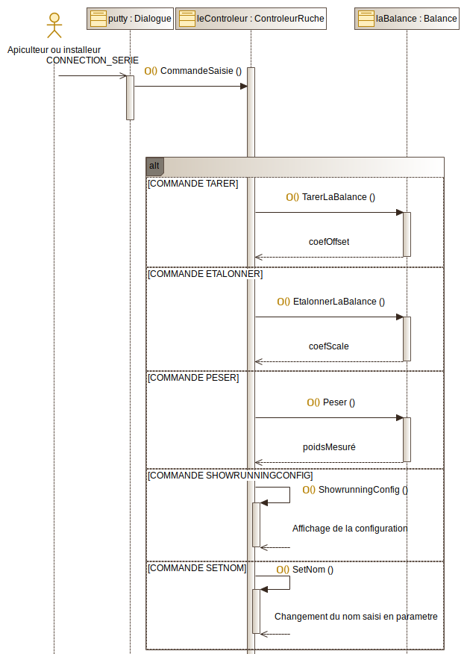

Une fois que l’installeur ou l’apiculteur est connecté, il peut saisir sur son clavier plusieurs commandes. Chaque commandes appellent une fonction correspondant à la commande. C’est avec un shell que ces commandes sont effectuées.

Procédure de configuration de la balance et du système.

- Connectez un câble USB sur l’esp32.
- Ouvrez l’application putty.
- Configurez putty : liaison série :115200 8n1 et ouvrez le terminal .
- Appuyez sur la touche « entrée ».
- La balance doit afficher une invite de commande qui contient son nom « inconnu> ».
- Vous pouvez maintenant saisir les commandes.
- Si la commande est inconnu, un message d’erreur s’affiche »commande non trouvé ».

Entrées
Données Mesurées | Transmission | Plage de mesure | unité
Température | I2C | -20 - +100 | Degré °C
poids | SPI | 0-150 | kg
humidité | I2C | 0-100 | %
éclairement | I2C | 0-65 000 | lux
pression | I2C | 980-1040 | hPa

Sortie
Trame de 12 octets

La transmission de données doit se faire à distance, pour cela nous avons plusieurs options: la première est la transmission par message mais cela coûte trop cher. Ensuite, nous pouvons utilisé un abonnement LORA mais cela nécessite d’être une entreprise. Enfin, nous pouvons utiliser SIGFOX.
L'objet connecté lit ses capteurs et envoie les valeurs (dans un message ) aux stations de base Sigfox qui les retransmettent au Cloud Sigfox. Chaque message est émis 3 fois sur 3 fréquences différentes et décalé dans le temps.Ce signal est capté par plusieurs antennes. À ce stade, un seul message est conservé et archivé dans le cloud Sigfox, il est donc nécessaire de transférer le message vers la plate-forme Cloud Computing en utilisant un Callback (c’est une fonction de rappel qui décode et transfert le message reçu). Les rappels Sigfox utilisent des requêtes HTTP pour transmettre des données vers n'importe quel service cloud. Cette aide expose comment configurer les rappels Sigfox pour transmettre les données décodées du cloud sigfox vers l’agrégateur de la section SNIR.
L’abonnement coûte 1 euro par mois par objet connecté. Nous sommes limités à 140 messages par jour et 12 octets de données par message.

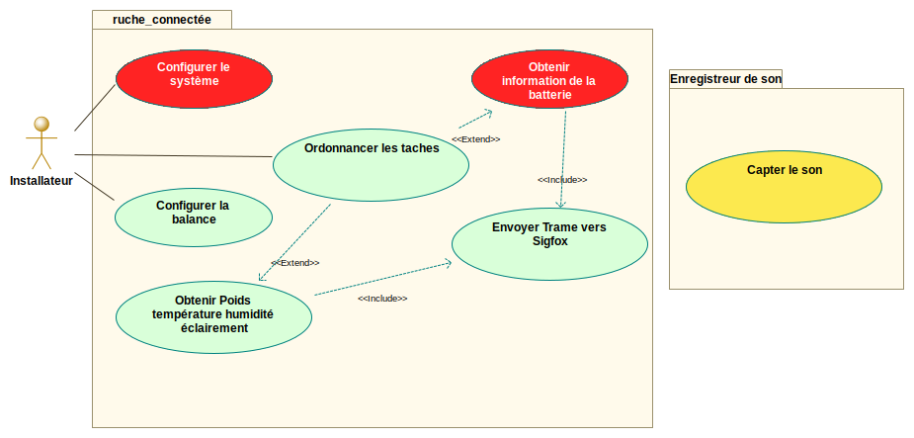

Ce diagramme de cas d’utilisation ne concerne pas tout le groupe. En effet seul trois personnes on des tâches à effectuer ici. En rouge, la « configuration du système » à pour but de mettre en place la ruche à sa mise sous-tension. C’est dans ce cas d’utilisation que l’on choisit la capacité de la batterie et que l’on donne un nom à la ruche. Ensuite, toujours en rouge, nous récupérons les données relatives à la batterie. Puis le cas d’utilisation « configurer la balance » a pour but de tarer, étalonner la balance. L’ordonnancement des tâches a pour but de choisir si l’on récupère les données de la batterie ou les mesures. La récupération de données a pour objectif de lancer une méthode qui fera appel aux données des capteurs. Enfin nous forgeons et envoyons la trame vers Sigfox. Le cas d’utilisation « Capter le son » a pour but de récupérer le son à l’aide d’un capteur et de l’enregistrer.

